Федеральное государственное автономное образовательное учреждение

высшего образования «Санкт-Петербургский государственный университет аэрокосмического приборостроения» (ГУАП)

ОТЧЕТ ЗАЩИЩЕН

доцент Щёкин С.В. _________________

Должность Ф.И.О дата, подпись

**Отчет**

**о лабораторной работе №1**

**«Основы работы в среде трехмерного моделирования Blender»**

по дисциплине «Проектирование человеко-машинного интерфейса»

ОТЧЕТ ВЫПОЛНИЛ:

Студент Самарин Д. В 4134К ______________________

Ф.И.О. группа дата, подпись

Санкт-Петербург

2024

**Цель работы:** освоение работы со средой трехмерного моделирование Blender, изучение базовых трансформаций, рендеринг.

Задание:

1. Создать сцену, состоящую из трех любых объектов.

2. Ознакомиться с инструментами манипулирования сценой:

1. выбор объекта,
2. применение базовых трансформаций (перенос, поворот, масштабирование),
3. рендеринг сцены.

3. Сохранить сцену в файл, загрузить ее из файла.

Результаты работы:

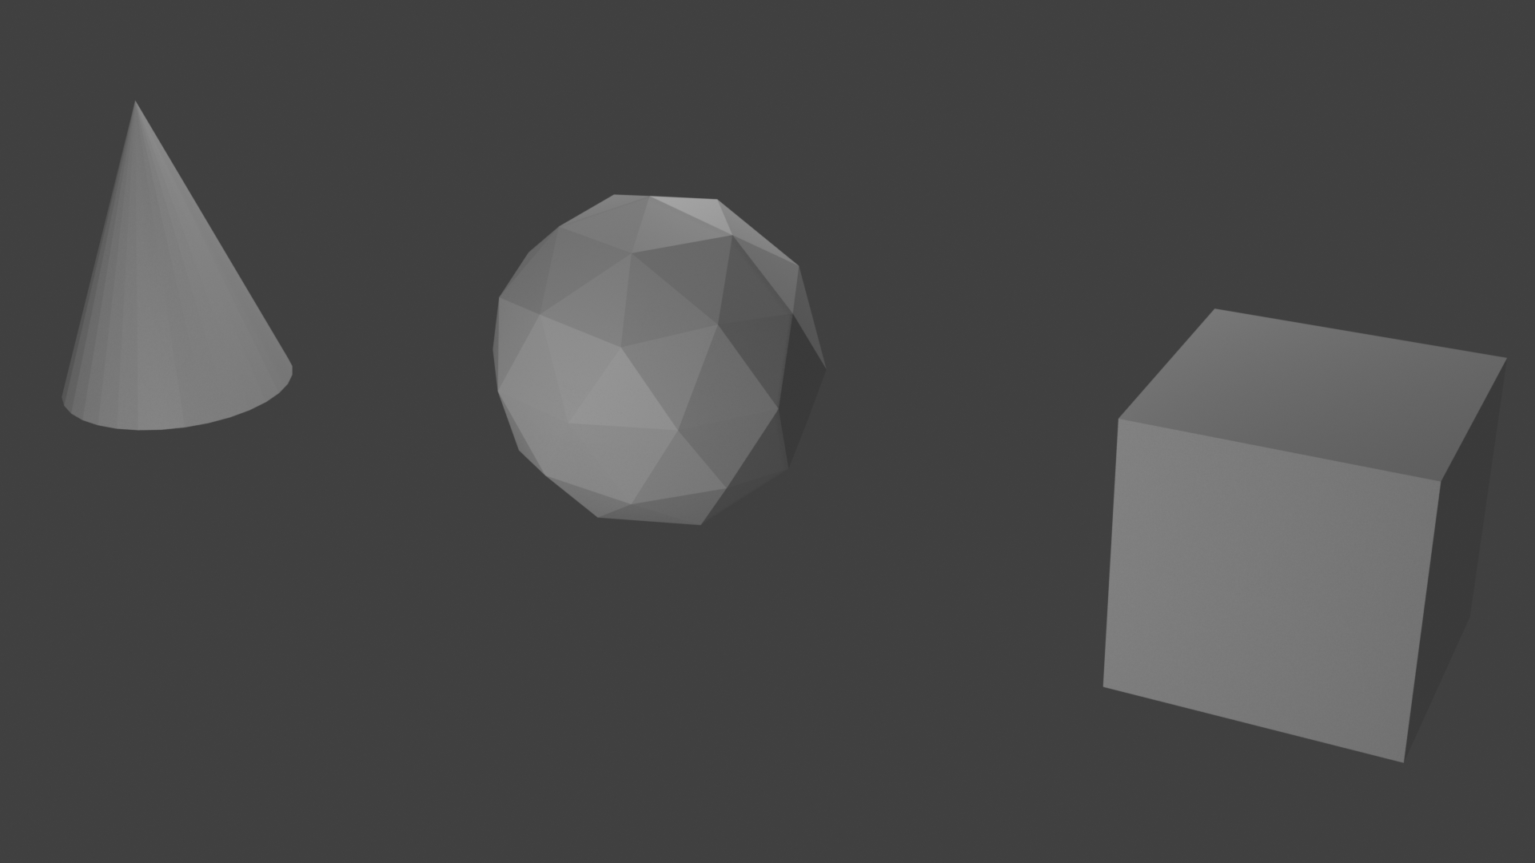

Выводы: выполнив ЛР, я освоил работу со средой трехмерного моделирования Blender, изучил базовые трансформации, рендеринг. Создал сцену из трех базовых объектов: куб, конус, шар.